МБДОУ ЦРР ДЕТСКИЙ САД №5 «Сказка»

Занятие по математике
в подготовительной к школе группе

Тема:
"Число 8. Цифра 8"

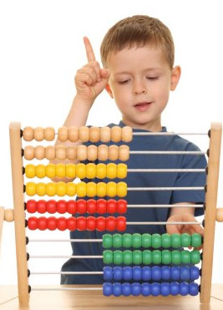

Подготовила и провела
воспитатель: О.А.Попова

Занятие по математике
в подготовительной к школе группе по программ
Тема: "Число 8. Цифра 8"
Программное содержание:
I
1) Познакомить с образованием числа 8, цифрой 8.
2)Познакомить с составом числа 8 из единиц
3)Учить раскладывать число 8 на два меньших, а из двух меньших чисел составлять большее.
4) закрепить представления о составе числа 7, навыки счета в пределах 7
II
1) Учить обнаруживать логические связи и отношения, отражать их в речи; объяснять, рассуждать, доказывать, четко и понятно для окружающих излагать свои мысли.
2) Учить грамотно использовать в речи математические термины.
III
1)Продолжать развивать способности к предметному и графическому моделированию, символизации; вариативность мышления.
Материалы к занятию:
Демонстрационный – Таблица №1 с числовым выражением 7и образованием числа 7 числовые выражения : 1+6=7 6+1= 7 7-1=6 7-6=1;
Таблица №2 -числовой отрезок; цифра 8, ниже смайлики с цифрами от 1 -8 ;
Раздаточный - фломастеры или цветные карандаши; карточки для самостоятельной работы .

Повторение состава числа 7

Таблица №1
1 | 2 | 3 | 4 | 5 | 6 | 7

6+1= 7 7-1=6 7- 6=1

Ознакомление с цифрой 8
Таблица №2
1 | 2 | 3 | 4 | 5 | 6 | 7 | + | 1 | = | 8
7+1=8
1 2 3 4 5 6 7

8

Таблица №3
1 | 2 | 3 | 4 | 5 | 6 | 7
+ | + | + | + | + | + | +
7 | 6 | 5 | 4 | 3 | 2 | 1
= | = | = | = | = | = | =
8 | 8 | 8 | 8 | 8 | 8 | 8

 | + |  | =
 | + |  | =
 | + |  | =
 | + |  | =
 | + |  | =
 | + |  | =
 | + |  | =

- 5
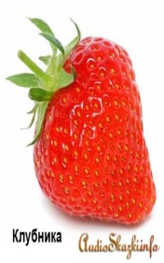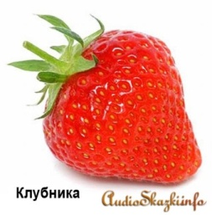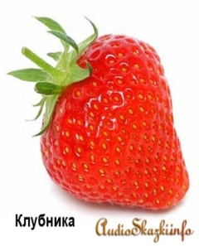 6

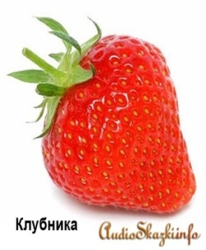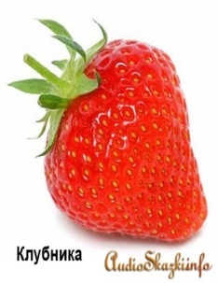 3
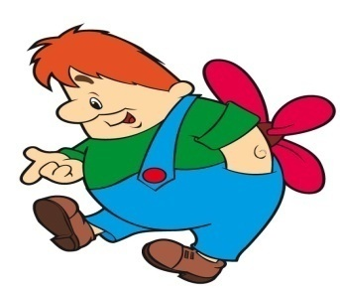
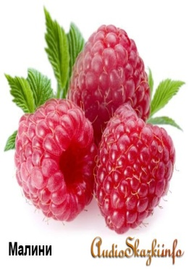 4

Подбери к каждой картинке подходящую цифру

На доске выставлен ряда квадратов:
- Посмотрите на доску.
- Сколько всего квадратов? красных квадратов, синих квадратов? (7, 6 красных и 1 синий)
- Каким по порядку стоит синий квадрат?(третьим)
- На какие группы можно разбить квадраты? (на красные и синие).
- Какие равенства можно составить?
(1+6=7 6+1=7 7-1=6 7- 6=1)
(вывешиваются числовые выражения)

2) Образование числа 8.
Давайте поиграем в игру "День - ночь". Запомните эти квадратики.
Ночью, пока все спят, происходят разные чудеса. Посмотрим, что произойдет. --Ночь! Дети "засыпают". Воспитатель меняет синий квадрат на красный.
-Что изменилось? (Теперь все квадраты стали красными. Стало 7 красных квадратов).
-Ночь! Дети "засыпают". Добавляет в 1-й ряд 1 красный квадрат.
- Что изменилось? (появился красный квадрат.)
- Сколько квадратов стало в 1-м ряду? (8)
- Как получили 8 квадратов? (К 7 квадратам прибавили еще 1 квадрат. Получилось 8 квадратов)
- Как получилось число 8?
- (7 + 1=8)
-
3) Цифра 8.
Воспитатель вывешивает карточку с изображением цифры 8.
-На что похожа цифра 8?
Дети читают стихотворения о цифре 8:

У восьмерки два кольца Цифра восемь так вкусна:
Без начала и конца. Из двух бубликов она.
(С. Маршак) (Г. Виеру)

К этой цифре ты привык. Цифра восемь плюс крючки -
Цифра 8 - снеговик... Получаются очки...
(В. Бакалдин) (Ф. Дагларджа)

Физкультминутка: "Зарядка".
Раз - согнуться, разогнуться.
Два - нагнуться, потянуться.
Три - в ладоши три хлопка,
Головою три кивка.
На четыре - руки шире.
Пять, шесть - тихо сесть.

III. Закрепление представлений о числе 8 и цифре 8.
Тетрадь № 1, стр. 28.
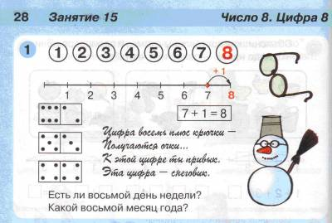
а) - Рассмотрите ряд чисел.
- На сколько каждое новое число больше предыдущего? (На 1)
- Посмотрите на числовой отрезок. Как из точки 7 попасть в точку 8? (Надо сделать 1 шаг вправо, то есть прибавить 1, увеличить на 1.)
Воспитатель показывает это стрелкой на демонстрационном числовом отрезке.
-
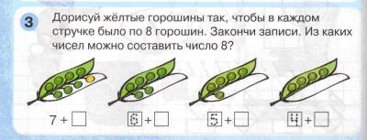
- Молодцы, ребята! Восьмерка очень рада знакомству с вами. Но она не уверена, запомнили ли вы, из каких двух чисел можно составить число 8.
Посмотрите на задание №3 про горошины.
Дома вы будете дорисовывать их так, как написано в задании.
* Если же останется время, то задание выполняется на занятии.
Сколько горошин на 1 -м рисунке? (8)
- Из каких частей составлено число 8? (7 горошин зеленых, а 1 -желтая.)
- Какое выражение можно составить по этому рисунку? (7 + 1.) Что обозначает первое слагаемое? (Число зеленых горошин.) Второе слагаемое? (Число желтых горошин.)
- В стручках гороха должно быть по 8 горошин. Все ли горошины нарисованы? (Нет. На остапьных рисунках горошин не хватает.)
- Дорисуйте их желтым цветом и запишите выражения под рисунками. Расскажите, как вы будете выполнять задание.
1-й ребенок:
Во втором стручке 6 зеленых горошин. Чтобы стало 8 горошин, надо дорисовать еще 2 желтые горошины: 6 + 2.
2-й ребенок:
В третьем стручке 5 зеленых горошин. Чтобы стало 8 горошин, надо дорисовать еще 3 желтые горошины: 5 + 3
3-й ребенок:
В последнем стручке 4 зеленые горошины. До восьми не хватает еще 4 желтых горошин: 4 + 4.
По мере выполнения задания на демонстрационной доске появляются записи:
7+1 6 + 2 5+3 4+4
Обобщение:
Молодцы! Спасибо! Из каких же двух чисел можно получить число 8?
(7 + 1, 6 + 2, 5 + 3, 4 + 4.)
Итог занятия
- С каким числом мы сегодня познакомились?
Как его получили?
(7+1)
На что похожа цифра 8?
Мне кажется, восьмерка будет рада, если вы придумаете и скажете мне на прогулке другие предметы, в которых она спряталась.
Какое задание вам понравилось больше всего?
Какое задание было трудным?
Оценка работы детей на занятии:
Мне понравилось, как внимательно меня слушали….
Правильно отвечали….
Придумывали, как составить число 8 из цветных палочек….
Аккуратно работали в тетради….
Молодцы!

